Министерство образования Республики Беларусь
Отдел по образованию Новополоцкого горисполкома
Государственное учреждение образования
«Средняя школа №3 имени В.В.Щербакова г. Новополоцка»

Влияние музыки на эмоциональное состояние и учебную деятельность учащихся.
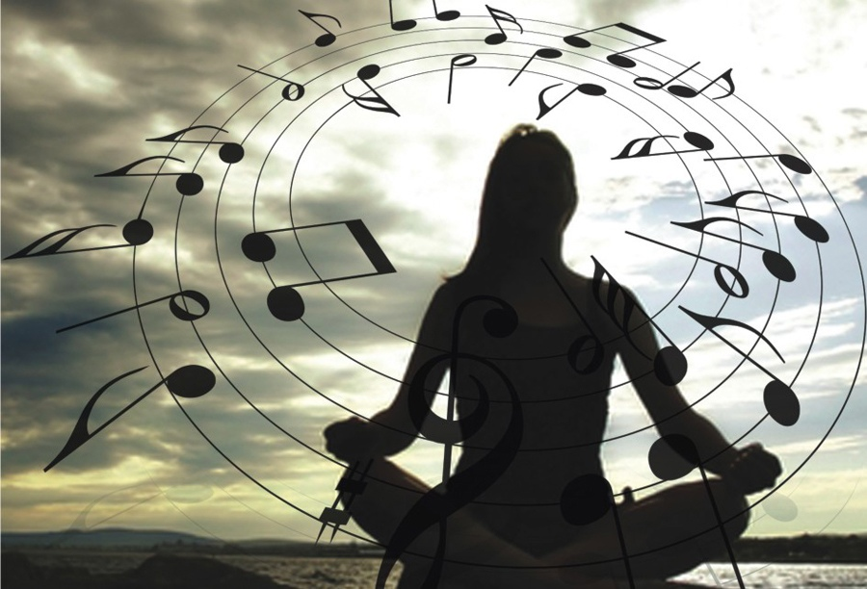

Выполнила: Шако Валерия Дмитриевна, учащаяся 4 «А» класса
Научный руководитель: Башмакова Инесса Альбертовна
учитель высшей категории

Новополоцк, 2021 г.
Содержание
1.Введение
- Обоснование выбора темы исследования____________________ 3
- Цель исследования______________________________________ 3
- Объект исследования___________________________________ 3
- Задачи исследования ____________________________________ 4
- Методы исследования ___________________________________ 4
- Гипотеза исследования___________________________________ 4
2. Теоретическая часть
- Музыка и ее сила________________________________________ 5
- Музыкотерапия, как наука ________________________________7
- Эффект музыки Моцарта__________________________________9
- Петь, чтобы не болеть ___________________________________10
- Музыка и обучение в школе ______________________________11
3. Практическая часть
- Эксперимент №1
«Музыка и поведение учащихся»__________________________ 12
- Эксперимент №2
«Классическая музыка и умственные способности учащихся»___14

4. Заключение ______________________________________________15

5. Список использованных источников __________________________16

6. Приложения _______________________________________________17

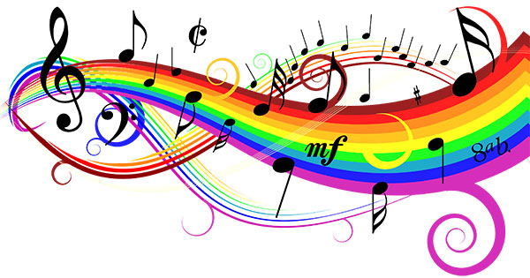ВВЕДЕНИЕ
Её Величество Музыка никогда не фальшивит,
равно как и душа настоящего поэта. Вот почему
они – одно целое.
Мэрилин Мэнсон.

В жизни каждого человека музыка занимает огромное место. Все любят слушать музыку: классическую и современную. Любят петь и танцевать. Когда пришло время прощаться с детским садом, мы с мамой подумали о моем дополнительном образовании помимо общеобразовательной школы. Выбор стоял сложный – «Что может не помешать моей учебе в школе, а наоборот способствовать развитию памяти, мышления, внимания, моторике?» Мы выбрали школу, в которой кроме общеобразовательных дисциплин, проходит обучение музыке. Одновременное обучение дает возможность развиваться в разных направлениях. И это школа №3, в которой обучались мои мама и папа. Из всех музыкальных инструментов, которым обучают в нашей школе, мой выбор остановился на фортепиано.
Сейчас музыка окружает нас со всех сторон. Мы слышим ее с экранов телевизоров, из различных переносных устройств, у наших телефонов музыкальные звонки. Но я заметила, что одни мелодии приятно слушать и от них улучшается настроение. А другие – раздражают, начинает болеть голова. Значит, музыка влияет на здоровье, на настроение, на поведение человека и его обучение? В своей работе я решила ответить на этот вопрос.
Цель моего исследования: изучить возможности влияния музыки на эмоциональное состояние и учебную деятельность человека.
Объект исследования: музыка разных направлений.

Задачи исследования:
- Проанализировать научную литературу по теме;
- Установить, какие музыкальные стили привлекают учащихся;
- Выявить, как музыка влияет на поведение и умственную деятельность;
- Проанализировать свой опыт обучения одновременно в двух школах (музыкальной и общеобразовательной).

Методы исследования:
- Теоретический (анализ изучаемого явления, сравнение и объяснение собранных фактов)
- Эмпирический ( наблюдение, анкетирование, изучение документации, методы обработки данных - табличные, анализы оценивания – самооценка).
Гипотеза: влияют ли музыкальные произведения различных стилей и направлений на эмоциональное состояние учащихся и их учебную деятельность?
Продукт работы: брошюра «Музыкальная аптека»
Для проведения исследования я обратилась к музыкальной энциклопедии и, конечно, интернет ресурсам, которые и помогли мне в данной работе.

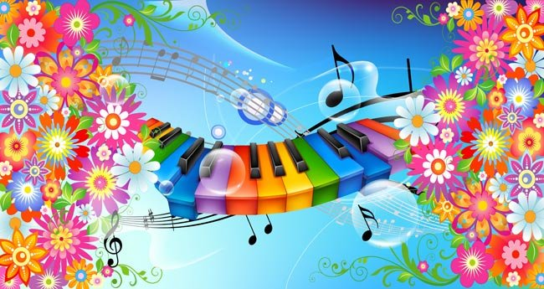
МУЗЫКА И ЕЕ СИЛА
С древних времен жизнь людей сопровождает музыка. Она вызывает радость и печаль, успокаивает и приводит в возбуждение, она заставляет нас заглянуть в самые сокровенные уголки души и глубже понять окружающий мир. Музыка сопровождает человека во время всей его жизни: в моменты отдыха и значительных событий, помогает пережить тяжелые моменты жизни.
Целительное воздействие музыки на организм человека было замечено еще на заре цивилизации. Первобытные люди верили, что музыкальный звук соединяет силы неба и земли. Слушая мелодии первых музыкальных инструментов – шаманских барабанов, трещоток и костяных флейт (рис.1.1, 1,2), человек понял: музыка может многое, в том числе и лечить. Древние китайцы считали, что она избавляет от недугов, которые неподвластны врачам. «Музыка, ее первый звук, родилась одновременно с творением мира», - так утверждали древние мудрецы (1). Музыка усиливает радость, успокаивает печаль, изгоняет болезни, смягчает боль. Кельтские жрецы придавали музыке настолько большое значение, что в их ордене была установлена специальная должность – барды, которые занимались изучением и распространением музыки. Они имели понятие о цветовых оттенках музыки, о том, как создать песенные заклинания, способные исцелять или причинять вред (2).
Тайной гармоничных звучаний владел легендарный Орфей, музыка которого благотворно влияла на все живое вокруг. В преданиях говорится, что даже деревья склонялись к земле, чтобы лучше слышать его музыку. В Египте учился музыке Пифагор (рис.2.1), который сделал ее предметом науки. Получив знания о божественной теории музыки, Пифагор основал науку о гармонии сфер, утвердив музыку как точную науку. Известно, что пифагорейцы использовали специальные мелодии против ярости и гнева. Занятия математикой они проводили под музыку, потому что заметили, что она благотворно влияет на интеллект (рис. 1.3)
Платон (рис.2.2), великий учитель древности и последователь учения Пифагора, считал музыку главным средством воспитания гармоничной личности. Аристотель (рис.2.3) утверждал, что с помощью музыки можно определенным образом влиять на формирование человека и что музыка способна оказывать воздействие на этическую сторону души. Мистическими легендами объяснялось улучшение самочувствия и настроения, уменьшение болезненных ощущений, страха, возвращения человеку бодрости, энергии под воздействием чарующих звуков (2.).
Научно доказано, что музыка может укреплять иммунную систему, приводит к снижению заболеваемости, улучшает обмен веществ, активнее идут восстановительные процессы. В начале XX века было экспериментально доказано, что музыкальные звуки воздействуют на изменение кровяного давления, частоту сердечных сокращений, ритм и глубину дыхания. Музыкотерапия в современной медицине получает большое распространение наряду с фитотерапией и ароматерапией. Речь идет о восстановлении здоровья человека при помощи занятий музыкой.

Шаманский бубен (рисунок 1.1)

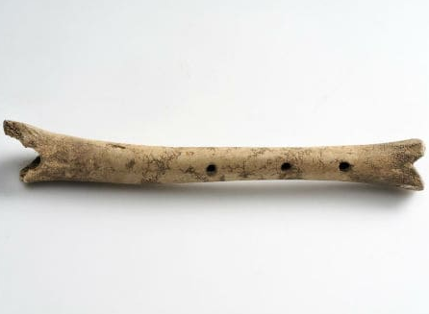
Костяная флейта (рисунок 1.2)

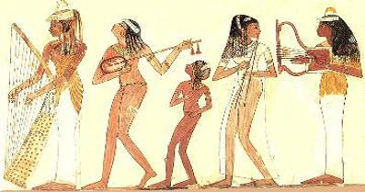
Занятия под музыку (рисунок 1.3)

МУЗЫКОТЕРАПИЯ, КАК НАУКА
Музыкотерапия в современном мире становится признанной наукой. В целом ряде западных вузов сегодня готовят профессиональных докторов, лечащих музыкой. Современные ученые так объясняют влияние музыки на здоровье: музыкальные звуки создают энергетические поля, на которые реагирует каждая клетка организма. Мы поглощаем «музыкальную энергию», и она изменяет ритм нашего дыхания, кровяное давление, частоту сердечных сокращений. Одна музыка помогает преодолеть трудности, боль, обрести душевное спокойствие, прибавляет силы. Другая – способна ввергнуть в болезненное состояние, вызвать чувство страха или агрессию.
Многие исторические личности пользовались приемами музыкальной терапии. Царь Давид своей игрой на арфе вылечил депрессию царя Саула, а также спас его от нечистых духов. Эскулап (рис.2.4) лечил радикулит громкими звуками трубы. Авиценна (рис.2.5) называл мелодию «нелекарственным способом» лечения наряду с диетой, смехом и запахами (3).
В III веке до нашей эры в Парфянском царстве был построен специальный музыкально-медицинский центр, в котором музыкой лечили от душевных переживаний и тоски (6.).
Начиная с XIX века, наука накопила много важных сведений о воздействии музыки на человека и живые организмы. Особенно интенсивно стало изучаться влияние музыки в последние года XX века. Эксперименты проводятся в нескольких направлениях: влияние музыкальных инструментов на живые организмы; влияние музыки великих композиторов; воздействие на организм человека традиционных народных направлений в музыке, а также современных музыкальных направлений. Постепенно накапливаются научные данные, которые подтверждают, что музыка – мощнейший источник энергии, который влияет на человека (4.).
Еще в XIX веке ученый И.Догель установил, что под воздействием музыки изменяется кровяное давление, частота сердечных сокращений, ритм и глубина дыхания, как у человека, так и у животных. Известный русский хирург академик Б.Петровский использовал музыку во время сложных операций для более гармоничной работы организма. Психоневролог академик Бехтерев считал, что музыка положительно влияет на дыхание, кровообращение, устраняет усталость и придает физическую бодрость (6.). С 1965 года в Швеции существует музыкально – терапевтическое общество, сотрудники которой доказали, что звуки колокола, содержащие в себе резонансное ультразвуковое излучение, убивают тифозные палочки, возбудителей желтухи и вирусы гриппа. Музыкотерапия используется и для лечения сахарного диабета. Было установлено, что между уровнем сахара в крови и психическим состоянием существует прямая связь - изменяя и регулируя свое психическое состояние, человек может изменить уровень сахара в крови (4.).
Особое внимание уделяется воздействию музыки великих гениев – классиков и классической музыки на живые организмы. Вот некоторые наблюдения. Создатель музыкальной фармакологии американский ученый Роберт Шофлер утверждает, что музыка Чайковского П.И.(рис.3.5), В.Моцарта (рис.3.3), Ф.Шуберта способствует ускорению выздоровления. Считается, что прослушивание произведений А. Бородина (рис.3.6), Ф.Шопена (рис.3.4), Л.Бетховена помогает разобраться в своих чувствах, лучше познать себя. Симфонии П.Чайковского освобождают душу от страданий и неприятных воспоминаний. Музыка Й.Брамса, медленные произведения И.Баха (рис.3.1) и прелюдии Ф.Листа (рис.3.2) помогают преодолеть застенчивость и излишнюю стыдливость, музыка Д.Шостаковича – держать под контролем злобу и раздражительность. Творения В.Моцарта, И.Штрауса, И.Кальмана и Ф.Легара формируют у человека оптимистическое ощущение мира, а слушание концертов для фортепиано Ф.Шопена делает отношение к окружающему миру позитивным и радостным. Повышению настроения, увеличению работоспособности способствует музыка в стиле блюз, соул, а также джаз (1.).

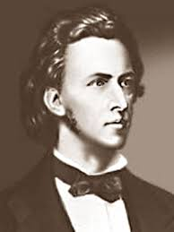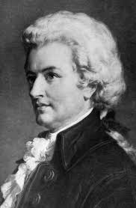
Ф.Шопен В.А.Моцарт

ЭФФЕКТ МУЗЫКИ МОЦАРТА
Считается, что Музыка Моцарта – феномен в области воздействии музыки на живые организмы. Существует такое понятие, как «эффект Моцарта». Ученые провели эксперимент и установили, что его музыка повысила умственные способности у всех его участников – как у тех, кто любит Моцарта, так и у тех, кому она не нравится. В ходе эксперимента ученые также установили, что:
- ученики более внимательно слушают и эффективнее запоминают новый материал под музыкальное сопровождение произведений Моцарта;
- музыка Моцарта обладает уникальным расслабляющим эффектом, поэтому она является эффективным средством тревожным детям;
- звуки музыки Моцарта укрепляют микроскопические мышцы среднего уха, улучшая слух;
- музыка Моцарта улучшает память и стимулирует мышление;
- музыка Моцарта рекомендуется для снятия головной боли, а также во время восстановительного периода после болезни;
- музыка Моцарта вызывает прилив творческих сил, приводя к повышению успехов в любой деятельности на 40 – 50%.
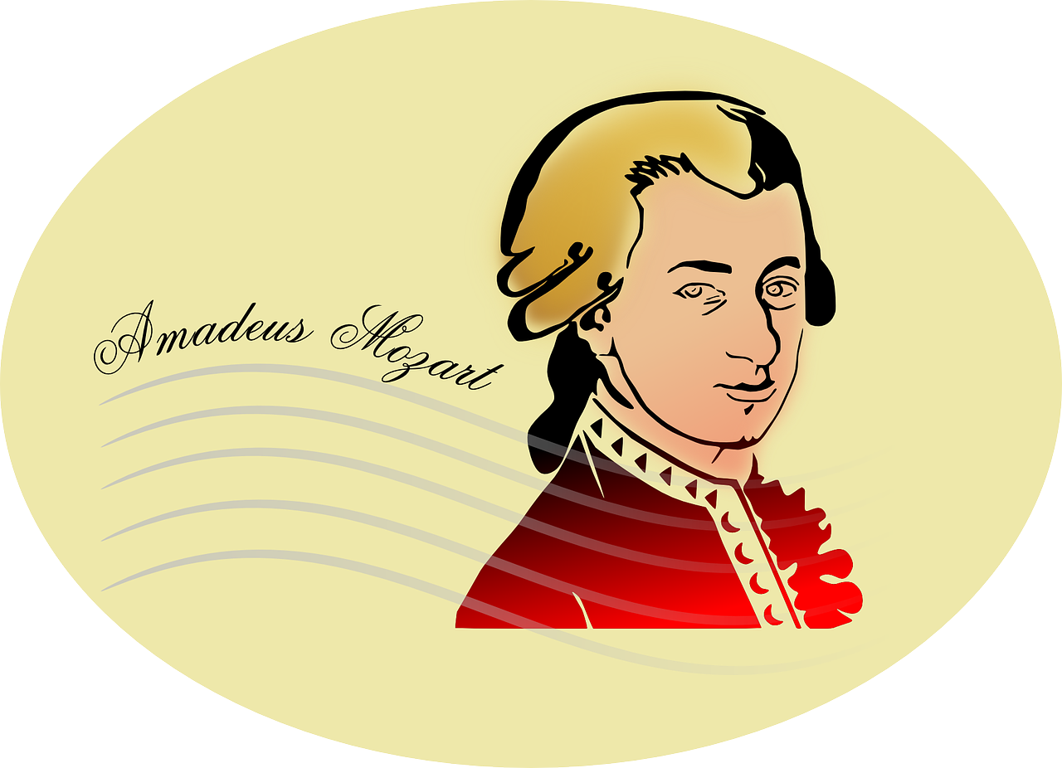

ПЕТЬ, ЧТОБЫ НЕ БОЛЕТЬ
Ученые установили, что полезно не только слушать и исполнять на инструменте музыку, но и петь. Но быть профессионалом не обязательно, чтобы получать пользу и удовольствие от пения. Если у вас плохое настроение или вы испытываете напряжение – пойте, даже если вы никогда этому не учились. Одно дело слушать музыку, но совсем другое петь – петь самому. Ученые обнаружили, что во время пения в мозге человека вырабатываются особые химические вещества, благодаря которым, человек ощущает покой и радость. Пение приводит в движение находящиеся в мозге молекулы, ответственные за эмоции, поэтому с помощью пения можно не только выразить, но и вызвать разные чувства. Вибрация голоса очень важна для хорошего самочувствия. Воспроизведение некоторых гласных (а, о, у, и) заставляют вибрировать гланды, железы и помогают организму очищаться от болезней (6).
Когда человек поет, в его организм поступает большое количество кислорода, при этом улучшается кровообращение всего организма, снижается артериальное давление, нормализируется сердцебиение. Улучшение кровообращения благотворно влияет на голосовые связки, миндалины и лимфоузлы, что сильно повышает иммунитет человека. У поющих людей реже болит горло, они реже болеют респираторными заболеваниями. Могу привести в пример личный опыт: я болею редко и не более 3 дней.
Улучшение кровоснабжения при пении ведет к активизации деятельности головного мозга: он начинает работать интенсивнее, улучшается память, легче воспринимается любая информация.
По мнению врачей, пение очень полезно при заболеваниях легких, так как не только заменяет дыхательную гимнастику, но и способствует развитию грудной клетки, правильному дыханию, что значительно снижает число болезненных состояний (4.). Надо петь, чтобы не болеть (рис.4.1).

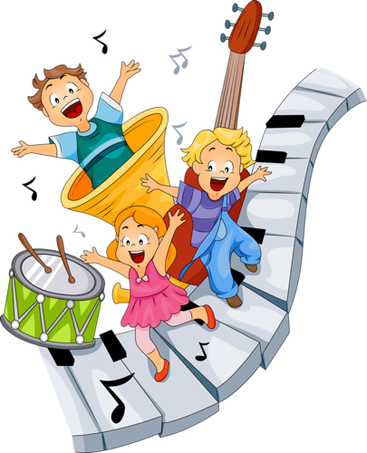

МУЗЫКА И ОБУЧЕНИЕ В ШКОЛЕ
Впервые я убедилась, что музыка и русский язык тесно связаны между собой на уроке сольфеджио. Когда мы учились делить слова на слоги, на уроках сольфеджио я изучала тему «Ритм. Размер». У нас были интересные задания: составить ритмический рисунок, используя размер и длительности нот. Оказывается, если воспользоваться двумя четвертными нотами, то можно получить любое слово из двух слогов. Например: :( ♩ ма ♩ ма) (рис.5.1). При этом прохлопывая ритм, меняя длительности нот и размер, можно составить слова на любые темы, тем самым подключая еще такое понятие, как «ударение» (♩ гво́з-♪ди-♪ки,♪ гвоз-♩ди́-♪ки; ♩за́-♪мок, ♪за-♩мо́к) (рис.5.1).

Еще одна взаимосвязь – запоминание текстов наизусть. Когда я начала заниматься игрой на инструменте, то много времени я потратила на правильную постановку руки. Благодаря каждодневным занятиям я быстро достигла необходимого уровня и даже обогнала своих сверстников. В этой связи мой педагог стала давать мне для разучивания более сложные произведения. Нелегко одновременно смотреть в ноты и играть, поэтому я стараюсь учить текст наизусть сразу. Таким образом, я тренирую свою память. Это помогает мне и в общеобразовательной школе. Когда мне надо выучить наизусть стихотворение, я стараюсь запомнить его текст во время прочтения и в своем воображении нарисовать картинку. А чтобы запомнить еще быстрее, надо включить музыкальное сопровождение. Так же я легко справляюсь и с пересказами текстов. И таблицу умножения я знаю отлично.
Хочу познакомить вас с таким понятием – Хор (рис.5.2). Я пою в младшей группе хора «Звонкие голоса» (рис.5.2) и знаю, что хор – это ансамбль певцов, который разделен на несколько групп, каждая из которых исполняет в унисон свою партию. Все партии образуют гармоническое единство, объединенное внутренним художественным смыслом. Когда мы работаем в классе в группах, мы учимся думать, обсуждать каждое мнение, выслушивать других и вместе достигать поставленной цели. Так же и в хоре. У кого – то основная тема, у кого – то второстепенная и подводить друг друга никак нельзя. Музыка звучать не будет. Это большая ответственность. Если не слушать других, не чувствовать музыку, то можно подвести весь коллектив и цель достигнута не будет.
Изучив весь материал о пользе музыки, я решила провести экспериментальную работу со своими одноклассниками, с результатами которой познакомлю вас в следующей главе.

ПРАКТИЧЕСКАЯ ЧАСТЬ

Эксперимент №1 (приложение №5)
«Музыка и поведение учащихся»
В эксперименте я попросила участвовать ребят своего класса – 23 человека.
Эксперимент прошел в два этапа:
- анкетирование
- музыкальный эксперимент
Цель анкетирования заключалась в том, чтобы проанализировать, как школьники воспринимают музыку разных направлений.

Анкета
1.Нравится ли тебе слушать музыку?
2.Меняется ли твое настроение, когда слушаешь музыку?
3.Нужна ли музыка в повседневной жизни?
4.Согласен ли ты с тем, что музыка может влиять на организм человека?

№ | Вопрос | Да | Нет | Не знаю
1. | Нравится ли тебе слушать музыку? | 22 | 1
2. | Меняется ли твое настроение, когда ты слушаешь музыку? | 19 | 4
3. | Нужна ли музыка в повседневной жизни? | 13 | 4 | 6
4. | Согласен ли ты с тем, что музыка может влиять на организм человека? | 14 | 4 | 5

5. Какая музыка вам больше нравится (подчеркни):
классическая – 3
поп – музыка –13
рок – музыка – 7

Музыкальный эксперимент

Сначала было предложено самостоятельно замерить свой пульс, затем прослушать классическую музыку (Ф.Шопен «Ноктюрн», В. Моцарт «Маленькая ночная серенада») и снова замерить пульс.
Вывод: у большинства учащихся пульс не изменился, а у некоторых даже стал спокойнее на 5-10 ударов.
Впечатления детей: музыка спокойная, легкая и нежная.

Затем было прослушано несколько популярных современных мелодий (М.Барских (рис.6.1), группа «Dabro» (рис.6.2)). Было заметно, как у всех улучшилось настроение, на лицах многих появилась улыбка, некоторые стали пританцовывать. Затем снова замерили пульс.
Вывод: пульс незначительно участился, настроение стало лучше.
Впечатления детей: музыка веселая и задорная, хочется танцевать.

Затем дети прослушали несколько композиций тяжелого рока (гр. «Metallica» (рис.6.3) и «Ramstein» (рис.6.4)).
Вывод: пульс некоторых участился на 10-15 ударов, некоторые дети возбудились, а некоторые - закрывали уши во время прослушивания.
Впечатления детей: музыка давит на мозг, возбуждает, начинает болеть голова.

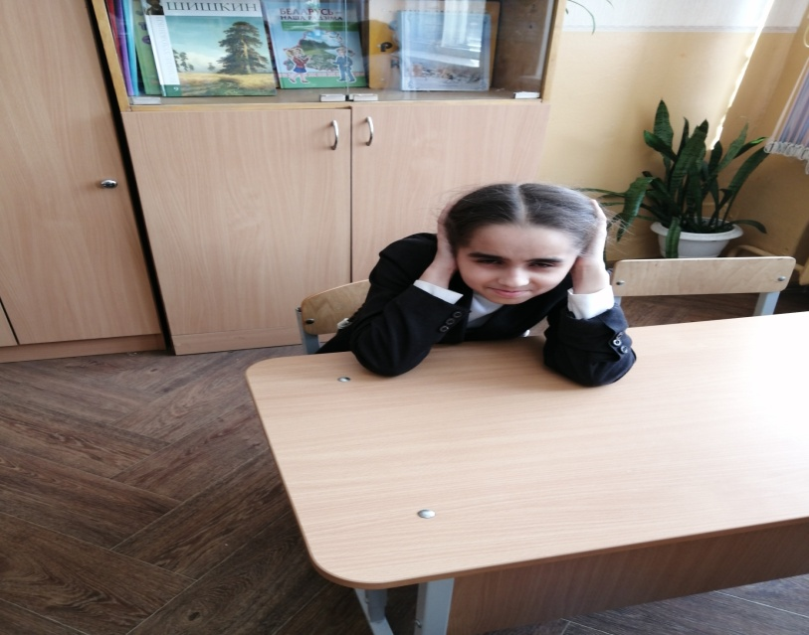
Вывод: проведенный мною эксперимент доказал, что музыка влияет на поведение и настроение человека

Эксперимент № 2 (приложение №6)

«Классическая музыка и умственные способности учащихся»

Для эксперимента мы разбили класс на две группы по 10 человек. Составили варианты заданий на логическое мышление, подобрали композиции классической музыки Шопена, Моцарта.
Первая группа выполняла задания в полной тишине, а вторая – в сопровождении классической музыки. Замерили время, которое понадобилось каждой группе для решения задач и количество правильных ответов. Сравнив полученные результаты, мы установили, что на решение задач в сопровождении музыки школьники затратили в среднем 4-5 минут, а школьники второй группы (в тишине) – 6-10 минут. Количество правильно решенных задач во время прослушивания классической музыки было больше, чем, решенных в полной тишине.

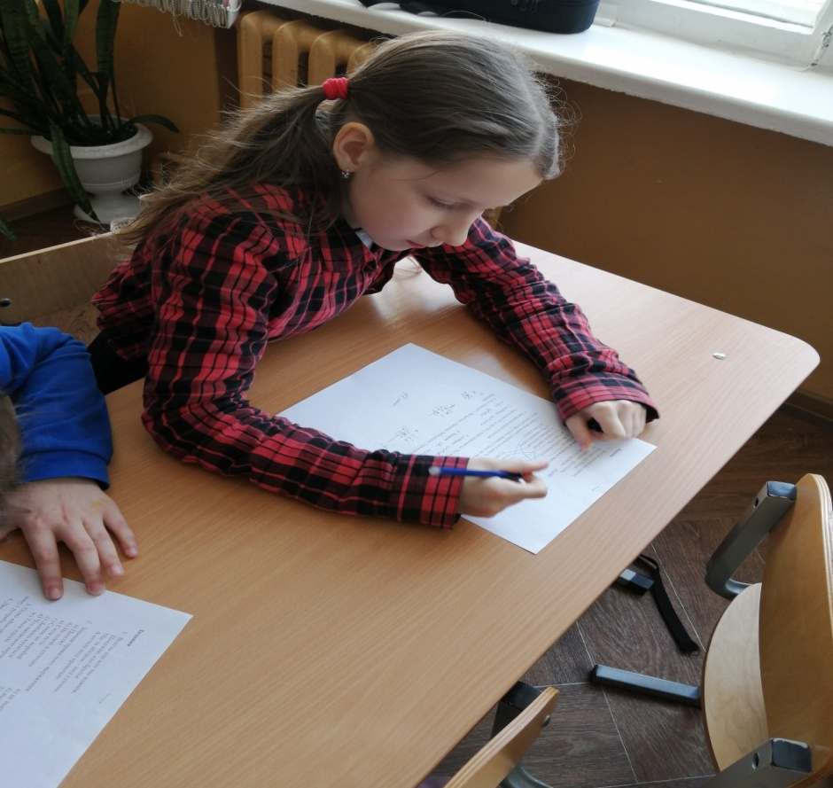

Вывод: классическая музыка хорошо влияет на умственные способности учащихся, улучшает память, помогает лучше сосредоточиться.

Заключение
По результатам исследовательской работы я могу сделать следующие выводы о влиянии музыки на деятельность человека:
- Произведения разных музыкальных стилей действительно по-разному влияют на эмоциональное состояние человека, а классическая музыка положительно влияет на умственную деятельность и поведение учеников.
- Музыка способствует более качественному выполнению различных заданий.
- Я думаю, что не очень важно на каком инструменте учится играть человек: фортепиано, баяне, домре, скрипке или цимбалах – это огромный труд. В процессе обучения развиваются память, воображение, внимание, терпение, слух, мелкая моторика пальцев, чувство прекрасного. И все это помогает, не только в обучении, но и в жизни.

Считаю, что гипотеза полностью подтверждена.

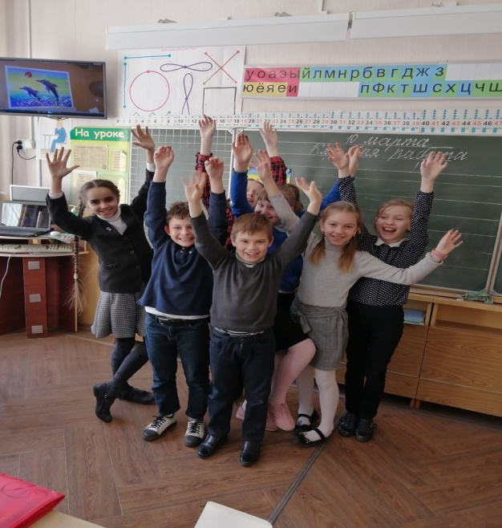
«Нам все понравилось. Было весело и познавательно».

СПИСОК ИСПОЛЬЗОВАННЫХ ИСТОЧНИКОВ

- Влияние классики на людей. www.classicalmusic.ru
- Музыка в древние времена и при древних людях. www.music-inancient_time.ru
- Музыкотерапия, основанная на прослушивании классической музыки. Сайт врача и его разработки. www.rognovsergey.ru
- Музыкотерапия. Ее виды и формы. Журнал «Здоровье». Страницы в интернете. www.zdoroviemagazin.ru
- Польза пения. www.kiz.ru
- Музыка в нашей жизни. Автор Н.Д. Зельницкая. www.school-herald.ru

ПРИЛОЖЕНИЯ

Приложение №1
Древние музыкальные инструменты
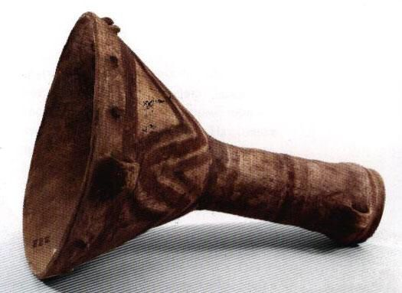
Шаманский бубен Флейта Трещотки

Древние мыслители и врачи
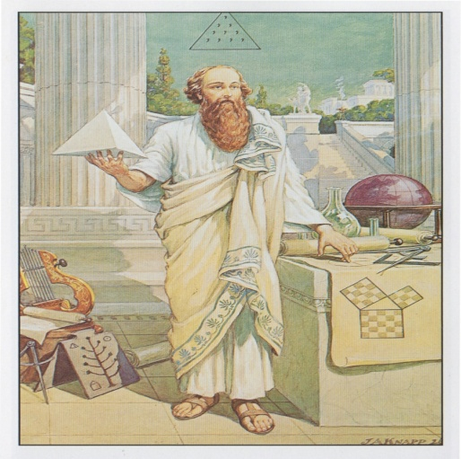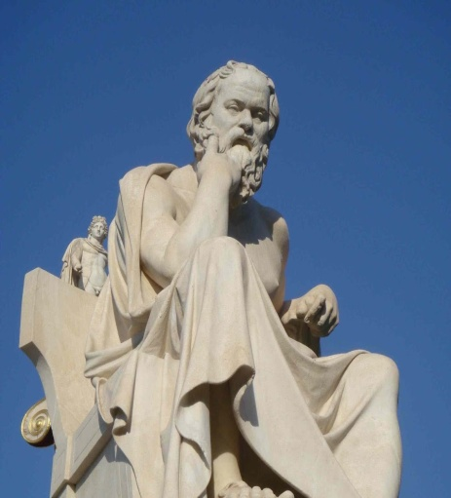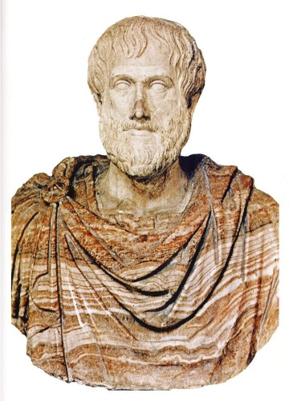
Пифагор (рис.2.1) Платон (рис.2.2) Аристотель (рис.2.3)

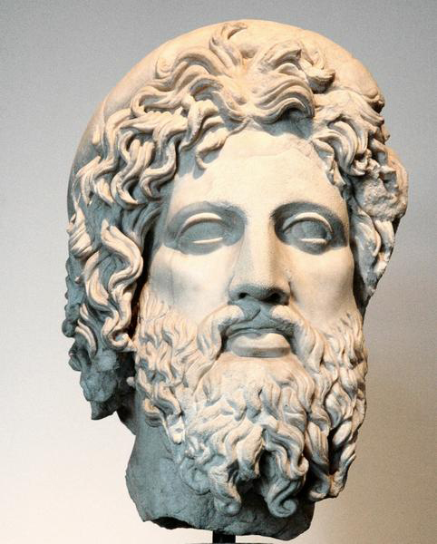
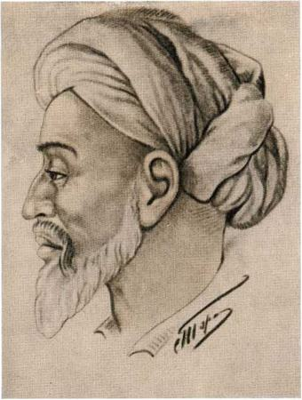
Эскулап (рис.2.4) Авиценна (рис.2.5)

Приложение №2

Композиторы классики
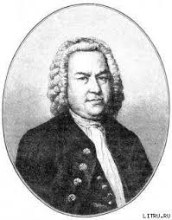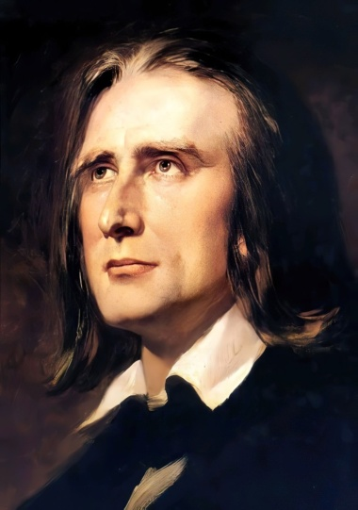
И.С.Бах (рис.3.1) Ф.Лист (рис.3.2) В.А.Моцарт (рис.3.3)

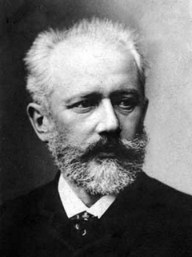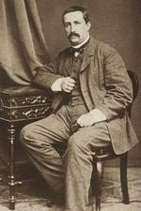

Ф. Шопен (рис.3.4) П.Чайковский (рис.3.5) А.Бородин (рис.3.6)

Приложение №3
Эффект Моцарта
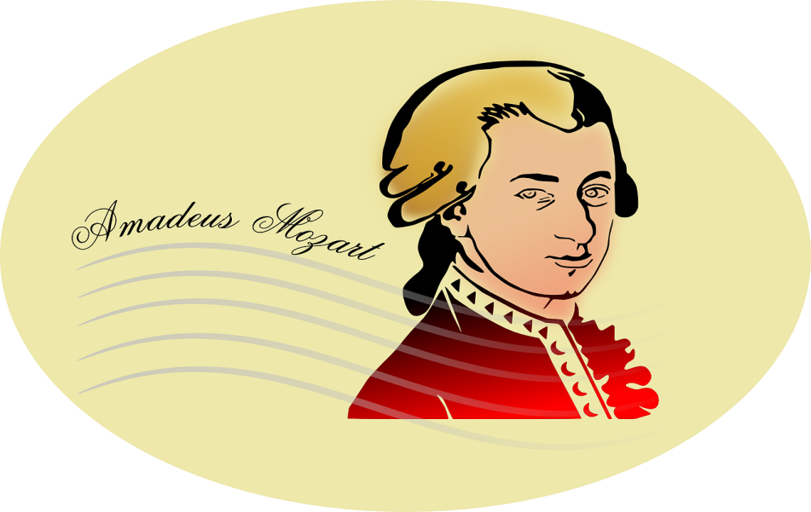

«Польза пения»
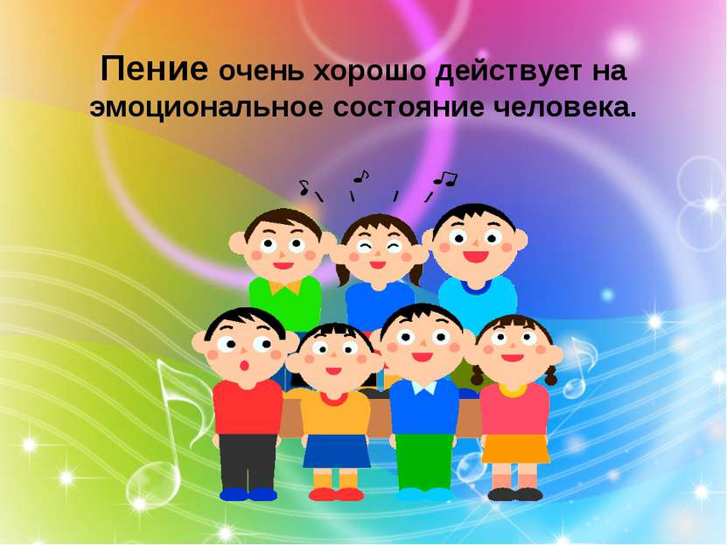

(рис. 4.1)

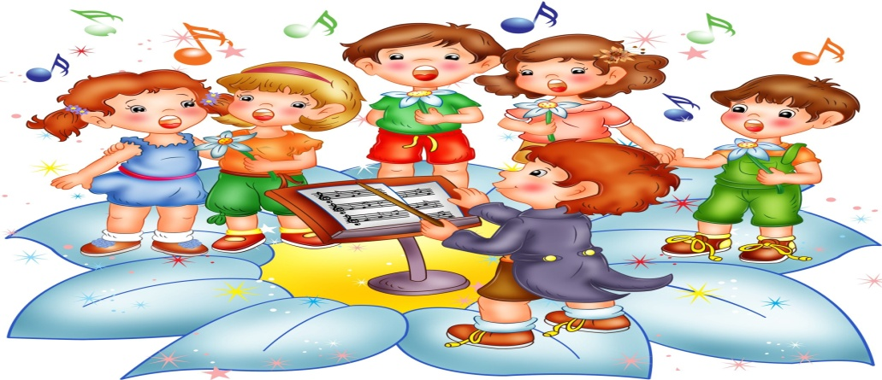
(рис.4.2)

Приложение №4

«Музыка и обучение»

: ♩ ма ♩ ма. (♩ гво́з-♪ди-♪ки,♪ гвоз-♩ди́-♪ки; ♩за́-♪мок, ♪за-♩мо́к).
(рис.5.1)

Хор «Звонкие голоса»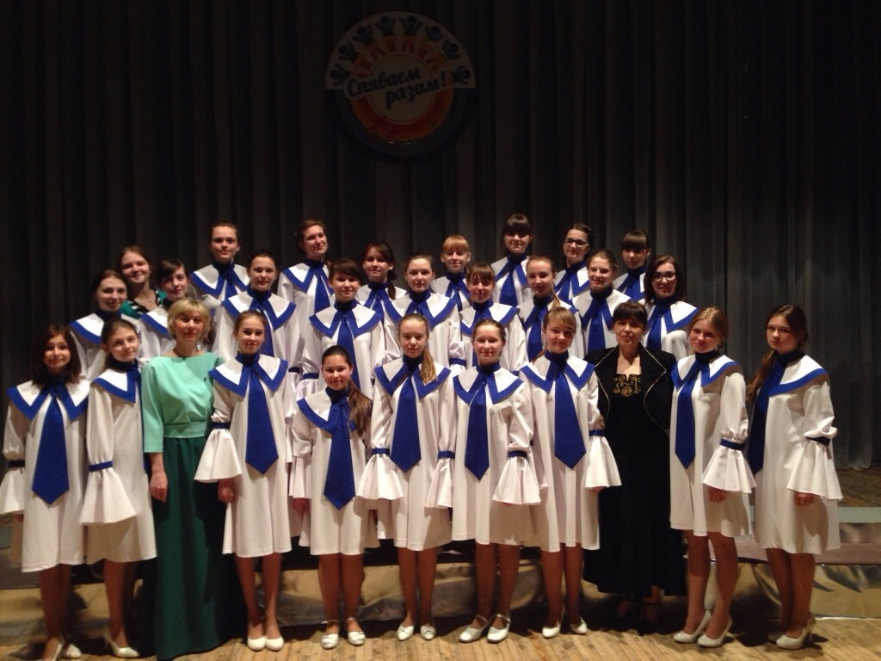
(рис.5.2)

Младшая группа хора «Звонкие голоса»
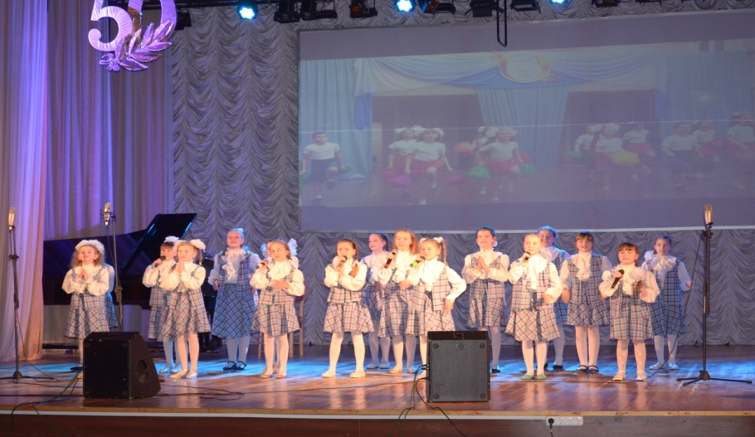
(рис.5.3)

Приложение №5
«Музыка и поведение учащихся»
Анкетирование

Поп – исполнители:
Макс Барских (рис.6.1) Dabro (рис.6.2)
Рок - исполнители:
» «Рамщтайн»(рис.6.4) «Металлика» (рис.6.3)

Приложение №6
«Классическая музыка и умственные способности учащихся»
ЗАДАНИЯ
- Всегда шагаем мы вдвоем,
Похожие, как братья.
Мы за обедом – под столом,
А ночью – под кроватью. (тапочки)

- Запиши правильно выражения:
а) Цыплят 6) не вырубишь топором
б) Не плюй в колодец 4) вылетит - не поймаешь
в) Сила есть 2) пригодится воды напиться
г) Слово не воробей 3) ума не надо
д) Любишь кататься 7) дальше будешь
е) Что написано пером 1) по осени считают
ж) Тише едешь 5) люби и саночки возить

- Одно яйцо может свариться за 4 минуты. Какое наименьшее количество времени потребуется, чтобы сварить 3 таких же яйца. (4 минуты)
- Два братца пошли купаться,
Один купается, а другой у воды дожидается? Что это? (ведра)

- ки100чка 7. и100рия
- 40а 8. яяяяяяя

9. Кто лишний? (Матроскин, Чебурашка, Незнайка, Терминатор, Пятачок)

10. . $\frac{х\begin{aligned}68 \\ *\end{aligned}}{68}$ $\frac{-\begin{aligned}2*7 \\ *6*\end{aligned}}{128}$ $\frac{+\begin{aligned}237 \\ 3*3\end{aligned}}{*00}$

Сравнительная таблица правильных ответов
№ вопроса | 1 группа (в тишине) | 2 группа (с сопровождением)
1 | 5 | 7
2 | 10 | 10
3 | 5 | 8
4 | 2 | 5
5 | 10 | 10
6 | 10 | 10
7 | 10 | 10
8 | 5 | 8
9 | 8 | 10
10 | 5 | 7

